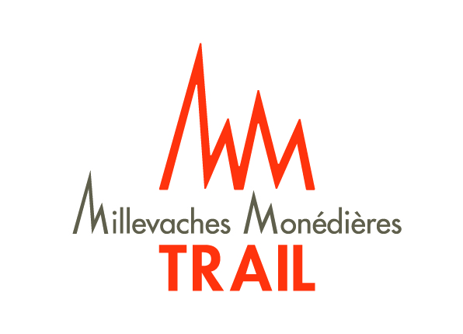
BULLETIN D'INSCRIPTION ANIMATION FOULEES BUGEACOISES : individuels/équipes

VENDREDI 7 AOUT 2026

Nom : Prénom :

Date de naissance : Tél

Adresse :

Code Postal : Ville : Club :

5 tours individuel | 5 tours équipe
5500 m | 5500 m
18h30 | 18h30

NOM DE L'EQUIPE :

Relais/équipier 1 Nom : Prénom :

Adresse : Code Postal : Ville :

Date de naissance : Tél : signature :

Relais/équipier 2 Nom : Prénom :

Adresse : Code Postal : Ville :

Date de naissance : Tél : signature :

Relais/équipier 3 Nom : Prénom :

Adresse : Code Postal : Ville :

Date de naissance : Tél : signature :

Relais/équipier 4 Nom : Prénom :

Adresse : Code Postal : Ville :

Date de naissance : Tél : signature :

